Anexa nr. 1
la Regulamentul cu privire la achizițiile
publice de valoare mică

ANUNŢ DE PARTICIPARE SIMPLIFICAT
PENTRU ACHIZIȚIA DE VALOARE MICĂ

Privind achiziţionarea materiale tehnico sanitare, materiale electrice și alte bunuri de uz gospodăresc pentru anul 2024, prin achiziţie publică de valoare mică.
1.Denumirea autorităţii contractante:IMSP Spitalul Clinic de IMSP Spitalul Clinic de Boli Infecțioase ,,Toma Ciorbă’’.
2. IDNO:1003600132121.
3. Adresa:mun.Chișinău, bd. Ștefan cel Mare 163
4. Numărul de telefon/fax:0-22-79-41-12/0-22-35-80-99/0-22-24-50-68.
5. Adresa de e-mail şi pagina web oficială ale autorității contractante: tomaciorba@ms.md.
6. Adresa de e-mail sau pagina web oficială de la care se va putea obţine accesul la documentaţia de atribuire: documentaţia de atribuire este anexată în cadrul procedurii în SIA RSAP.
7. Tipul autorităţii contractante şi obiectul principal de activitate (dacă este cazul, menţiunea că autoritatea contractantă este o autoritate centrală de achiziţie sau că achiziţia implică o altă formă de achiziţie comună:Nu e cazul.
8. Cumpărătorul invită operatorii economici interesaţi, care îi pot satisface necesităţile, să participe la procedura de achiziţie privind livrarea/prestarea următoarelor bunuri/servicii:
NNr. | Codul  CPV | Denumirea  bunurilor/serviciilor | Unitatea de  măsură | Cantitatea | Specificarea tehnică deplină solicitată, standardele de referinţă | Valoarea estimată  (se va indica pentru fiecare lot în parte)
 |  | Lotul 1
11 | 44100000-1 | Conform anexei nr. 23 |  |  | Conform  anexei nr. 22 | 123400,00
Valoarea estimativă totală 123400,00

9. În cazul în care contractul este împărţit pe loturi, un operator economic poate depune oferta (se va selecta):
1) pentru un singur lot;
2) pentru mai multe loturi;
3) pentru toate loturile;
4) alte limitări privind numărul de loturi care pot fi atribuite aceluiaşi ofertant;
10. Termenele şi condiţiile de livrare/prestare solicitate: Termenul de livrare la comandă după necesităţi în termen de 10 zile pe parcusul anului 2024, la sediul IMSP Spitalul Clinic de IMSP Spitalul Clinic de Boli Infecțioase ,,Toma Ciorbă’’, la adresa mun. Chișinău, bd. Ștefan cel Mare 163.
11. Metoda și condițiile de plată vor fi:Achitarea va fi efectuată utilizînd sistemul de e-facturare, în termen de 10 de zile după livrarea bunurilor, verificarea și semnarea facturii fiscale.
12. Termenul de valabilitate a contractului 31.12.2024.
13.Sursa de finațare:CNAM, surse extrabugetare.
14. Scurtă descriere (indicați după caz) a criteriilor de calificare:

Nr. | Criteriile de calificare şi de selecţie (descrierea criteriului/cerinţei) | Modul de demonstrare a îndeplinirii criteriului/cerinţei | Nivelul minim/ obligativitatea
11 | Specificația tehnică, conform anexei nr. 22 | Semnat electronic | Obligatoriu
22 | Specificația de preț, conform anexei nr. 23 | Semnat electronic | Obligatoriu
â3 | Certificat de atribuire a contului bancar eliberat de banca deţinătoare de cont | Semnat electronic | Obligatoriu
44 | Certificat privind lipsa sau existența restanțelor față de bugetul public național, eliberat de Serviciul Fiscal de Stat | Semnat electronic | Obligatoriu
5  55 | Dovada înregistrării persoanei juridice, în conformitate cu prevederile legale din ţara în care ofertantul este stabilit | Semnat electronic | Obligatoriu
66 | Declarație de egibilitate | Semnat electronic | Obligatoriu
77 | La solicitare, ofertantul va prezenta mostre în decurs de 2 zile calendaristice |  | Obligatoriu la prezentarea mostrelor
8  88 | Contractul se încheie între autoritatea contractantă și operatorul economic cîștigător în termen de 10 zile de la data determinării ofertei cîștigătoare |  | Obligatoriu la semnarea contractului

15. Tehnici şi instrumente specifice de atribuire (după caz,specificaţi dacă se va utiliza licitaţia electronică, 3 runde, pasul minim de micșorare a ratei de licitație 1 %.
16. Condiţii speciale de care depinde îndeplinirea contractului (indicaţi după caz):Nu se aplică.
17. Ofertele se prezintă în valută:lei MDL.
18. Criteriul de evaluare aplicat pentru atribuirea contractului:evaluarea se va face pe fiecare lot în parte, la cel mai mic preț și corespunderea cerințelor solicitate.
19. Factorii de evaluare a celei mai avantajoase oferte din punct de vedere economic, precum şi ponderile lor: Nu se aplică.
20. Termenul-limită de depunere/deschidere a ofertelor:: Indicatăîn SIA RSAP / pe data de: Indicatăîn SIA RSAP.
21. Adresa la care trebuie transmise ofertele sau cererile de participare: Ofertele sau cererile de participare vor fi depuse electronic prin intermediul SIA ,,RSAP”.
22. Termenul de valabilitate a ofertelor:30 zile.
23. Locul deschiderii ofertelor:SIA RSAP.
Ofertele întârziate vor fi respinse.
24. Limba sau limbile în care trebuie redactate ofertele sau cererile de participare în
limba de tat.
25. Alte informaţii relevante:Nu sunt.

Conducătorul grupului de lucru Alexandru Ghidirimschi

Anexanr. 2
la Regulamentul cu privire la achizițiile
publice de valoare mică

DECLARAŢIE DE ELIGIBILITATE

Către IMSP Spitalul Dermatologie și Maladii Comunicabile

Stimaţi domni,

Subsemnatul, reprezentant împuternicit al ___________________________________,
(denumirea operatorului economic)
în calitate de ofertant, declar pe propria răspundere, sub sancţiunea excluderii din procedură şi sub sancţiunile aplicate faptei de fals în acte publice, că nu mă aflu în una dintre situaţiile prevăzute la art. 19 din Legea nr. 131/2015 privind achizițiile publice.
Mă oblig, la solicitarea autorității/entității contractante, în scopul verificării şi confirmării declaraţiei, să prezint orice document doveditor de care dispun.

Data completării_____________ Ofertant/candidat
___________________
(semnătura autorizată)

Anexa nr.22

Specificaţii tehnice
[Acest tabel va fi completat de către ofertant în coloanele 2, 3, 4, 6, 7, iar de către autoritatea contractantă – în coloanele 1, 5,]

Numărul procedurii de achiziție______________din_________
Denumirea procedurii de achiziție:

Denumirea bunurilor/serviciilor | Denumirea modelului bunului/serviciului | Ţara de origine | Producătorul | Specificarea tehnică deplină solicitată de către autoritatea contractant | Specificarea tehnică deplină propusă de către ofertant | Standarde de referinţă
1 | 2 | 3 | 4 | 5 | 6 | 7
Bunuri
Lotul nr.1- Materiale tehnico sanitare
Amestecător pentru lavoar |  |  |  | gusac mijlociu cu caseta farfor 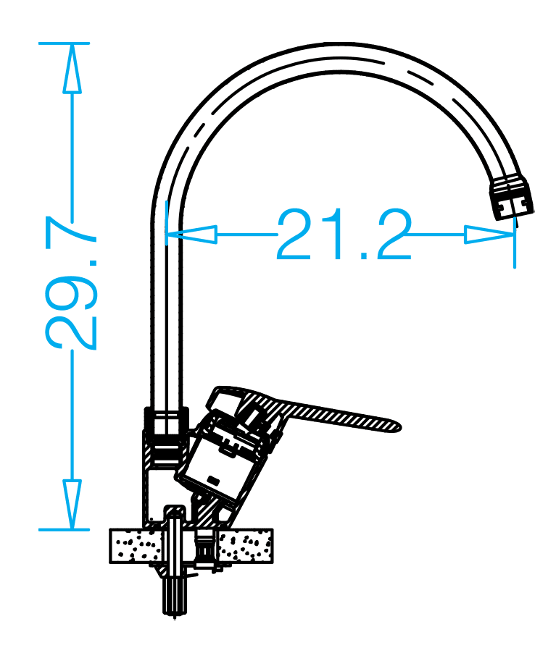
Set garnituri olandeze |  |  |  | 3/4" la 1" la 2mm
Țava PPR d63 |  |  |  | Teava dn 63*8,6 ppr PN16
Mufa PPR d63 |  |  |  | Mufa PPR d63
Cot 90⁰ PPRd63 |  |  |  | Cot 90⁰ PPRd63
Cot 45⁰ PPRd63 |  |  |  | Cot 45⁰ PPRd63
Teu PPRd63 |  |  |  | Teu PPRd63
Olandeză PPRd63 |  |  |  | Olandeză Mama/tata
Racord ppr d63 x 2” filet exterior |  |  |  | 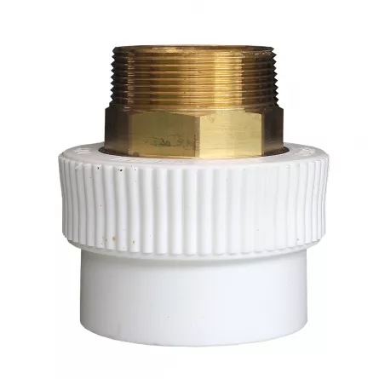
Robinet de trecere pentru apă cu bilă și manetă, filet interior 2” |  |  |  | Robinet de trecere pentru apă cu bilă și manetă, filet interior 2”
Țava PPR d40 |  |  |  | Teava dn 40*5.5 ppr PN16
Mufa PPR d40 |  |  |  | Mufa PPR d40
Cot 90⁰ PPRd40 |  |  |  | Cot 90⁰ PPRd40
Cot 45⁰ PPRd40 |  |  |  | Cot 45⁰ PPRd40
Teu PPRd40 |  |  |  | Teu PPRd40
Țava PPR d25 |  |  |  | Teava dn 25*3.5ppr PN16
Furtun Dus |  |  |  | Lungimea 1.5m cu para
Unitaz Set |  |  |  | Culoare Alba, faianță, cu capac, Doua butoane (mod economic), evacuarea- orizontala(In perete)
Capac Unitaz |  |  |  | Set alb
Tecere din fonta 2” la 1 ¼ ” |  |  |  | 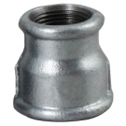
Niplu 1 ¼ ” |  |  |  | 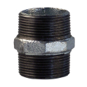
Filet oțel sudură 48mm |  |  |  | 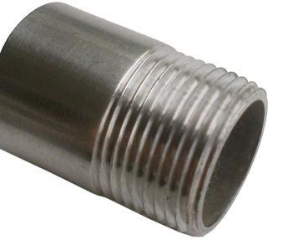
Filet oțel sudură 32mm |  |  |  | Filet oțel sudură 32mm
Lotul nr.2 - Materiale electrice
Bec |  |  |  | Lampa electrica LED-36
Bec |  |  |  | Lampa electrica LED-18
Bec |  |  |  | Lampa Led 25W E27
Bec |  |  |  | Lampa Led 18W E27
Corp de iluminat |  |  |  | LED 2x18 cu tot cu bec
Corp de iluminat |  |  |  | LED 2x36 cu tot cu bec
Canal Cablu |  |  |  | Canal cablu alb dinPVC cu capac 25/16/2000
Canal Cablu |  |  |  | Canal pentru cablu podea 2000 x 50 x 12 mm Adeziv PVC
Întreruptor automat |  |  |  | Întreruptor automat cu un singur Pol 25A, tip C
Întreruptor automat |  |  |  | Întreruptor automat cu 3 Pol, 16A, tip C
Întreruptor automat |  |  |  | Întreruptor automat cu 3 Pol, 25A, tip C
Întreruptor automat |  |  |  | Întreruptor automat cu 3 Pol, 32A, tip C
Cutie Distribuție |  |  |  | Cutie pentru 5 automate externe
Fir electric PVS |  |  |  | Fir electric PVS 3 x 2.5 mm² alb
Fir electric PVS |  |  |  | Fir electric PVS 4 x 2.5 mm² alb
Fir electric PVS |  |  |  | Fir electric PVS5 x 2.5 mm² alb
Fir electric |  |  |  | Cablu 1,0/4,0 culoare verde
Curelușe |  |  |  | Curelușe de fixare 4*200
Curelușe |  |  |  | Curelușe pentru fixare 4*150
Curelușe |  |  |  | Curelușe pentru fixare 8*300
Senzor de lumina |  |  |  | Senzor de lumina, Releu crepuscular. 1200 W. 10 A. IP44.
Senzorii de mișcare |  |  |  | Senzor de mișcare 180° 1200 W 12 m 220 - 240 V
Lotul Nr.3 - Marfuri de gospodarie
Covoraş de cauciuc la usa 90x60 cm |  |  |  | Covoraş de cauciuc la usa 90x60 cm
Sorţ pentru bucatari din pelicula de o singura folosinţă |  |  |  | Sorţ pentru bucatari din pelicula de o singura folosinţă
Manusi protectia muncii subtiri din material textil cu buline din cauciuc aderente, (unitatea de măsura pereche) |  |  |  | Manusi protectia muncii subtiri din material textil cu buline din cauciuc aderente, (unitatea de măsura pereche)
Umerase pu haine metalice toate componentele din metal |  |  |  | Umerase pu haine metalice toate componentele din metal
Rezervă coadă de lemn 1,2 m+rezerva mop mare pu podea greutatea 200-250gr |  |  |  | Rezervă coadă de lemn 1,2 m+rezerva mop mare pu podea greutatea 200-250gr
Musama pentru masa latimea 1.5-1,4 , culoare deschisa (100% din compus moale PVC) |  |  |  | Musama pentru masa latimea 1.5-1,4 , culoare deschisa (100% din compus moale PVC)
Perie pentru spălat eprubete, fire naturale, lungimea periei 40-45 , lungimea firelor de par 20-25cm |  |  |  | Perie pentru spălat eprubete, fire naturale, lungimea periei 40-45 , lungimea firelor de par 20-25cm
Lotul Nr.4 - Lăcate
Lacata ingropata cu miner pu usi din PVC cu 5 chei |  |  |  | Lacata ingropata cu miner pu usi din PVC cu 5 chei
Lacata atarnata semiautomata 5 chei BC 2A |  |  |  | Lacata atarnata semiautomata 5 chei BC 2A
Lotul nr.5 - Marfuri de uz casnic
Ceainic emailat (3,5 litri) |  |  |  | Ceainic emailat (3,5 litri)
Cratita emailata cu capac 2-3 L |  |  |  | Cratita emailata cu capac 2-3 L
Cratita emailata cu capac 5 L |  |  |  | Cratita emailata cu capac 5 L
Caldare emailata cu capac |  |  |  | Caldare emailata cu capac
Caldare din plastic cu pedala |  |  |  | Caldare din plastic cu pedala
Galeata cu mop 14-16 l |  |  |  | Galeata cu mop 14-16 l
Storcator mop plastic la galeata cu mop cu storcator 14-16 l |  |  |  | Storcator mop plastic la galeata cu mop cu storcator 14-16 l
Lotul nr.6 - Unelte de gradinarit
Matura pentru gradina cu coada din lemn |  |  |  | Matura pentru gradina cu coada din lemn
Grebla otel de inalta calitate cu coada din lemn |  |  |  | Grebla otel de inalta calitate cu coada din lemn
Furca din metal forjat MPN. 4 coarne. Fara coada. |  |  |  | Furca din metal forjat MPN. 4 coarne. Fara coada.
Grebla reglabila 53cm 15 dinti cu coada metal |  |  |  | Grebla reglabila 53cm 15 dinti cu coada metal
Topor cu coada, 800g-1000g |  |  |  | Topor cu coada, 800g-1000g
Lotul nr.7 - Termometre
Termometre pu interior |  |  |  | Termometre pu interior

Semnat:_______________ Numele, Prenumele:_____________________________ În calitate de: ______________
Ofertantul: ___________________ Adresa: ___________________________________________________

Anexa nr.23
Specificații de preț
[Acest tabel va fi completat de către ofertant în coloanele 5,6,7,8 și 11 la necesitate, iar de către autoritatea contractantă – în coloanele 1,2,3,4,9,10]
Numărul procedurii de achiziție______________din_________
Denumirea procedurii de achiziție:

Cod CPV | Denumirea bunurilor/serviciilor | Unitatea de măsură | Cantitatea | Preţ unitar (fără TVA) | Preţ  unitar (cu TVA) | Suma  fără  TVA | Suma  cu TVA | Termenul de  livrare | Clasificație bugetară (IBAN) | Discount  %
1 | 2 | 3 | 4 | 5 | 6 | 7 | 8 | 9 | 10 | 11
Lotul nr.1- Materiale tehnico sanitare
44100000-1 | Amestecător pentru lavoar | Bucată | 25 |  |  | 50000,00
44100000-1 | Set garnituri olandeze | Bucată | 50 |  |  | 50000,00
44100000-1 | Țava PPR d63 | Metru | 200 |  |  | 50000,00
44100000-1 | Mufa PPR d63 | Bucată | 60 |  |  | 50000,00
44100000-1 | Cot 90⁰ PPRd63 | Bucată | 24 |  |  | 50000,00
44100000-1 | Cot 45⁰ PPRd63 | Bucată | 20 |  |  | 50000,00
44100000-1 | Teu PPRd63 | Bucată | 12 |  |  | 50000,00
44100000-1 | Olandeză PPRd63 | Bucată | 12 |  |  | 50000,00
44100000-1 | Racord ppr d63 x 2” filet exterior | Bucată | 12 |  |  | 50000,00
44100000-1 | Robinet de trecere pentru apă cu bilă și manetă, filet interior 2” | Bucată | 12 |  |  | 50000,00
44100000-1 | Țava PPR d40 | Metru | 208 |  |  | 50000,00
44100000-1 | Mufa PPR d40 | Bucată | 70 |  |  | 50000,00
44100000-1 | Cot 90⁰ PPRd40 | Bucată | 30 |  |  | 50000,00
44100000-1 | Cot 45⁰ PPRd40 | Bucată | 20 |  |  | 50000,00
44100000-1 | Teu PPRd40 | Bucată | 10 |  |  | 50000,00
44100000-1 | Țava PPR d25 | Metru | 100 |  |  | 50000,00
44100000-1 | Furtun Dus | Bucată | 15 |  |  | 50000,00
44100000-1 | Unitaz Set | Bucată | 10 |  |  | 50000,00
44100000-1 | Capac Unitaz | Bucată | 10 |  |  | 50000,00
44100000-1 | Tecere din fonta 2” la 1 ¼ ” | Bucată | 15 |  |  | 50000,00
44100000-1 | Niplu 1 ¼ ” | Bucată | 15 |  |  | 50000,00
44100000-1 | Filet oțel sudură 48mm | Bucată | 8 |  |  | 50000,00
44100000-1 | Filet oțel sudură 32mm | Bucată | 8 |  |  | 50000,00
Lotul nr. 2 - Materiale electrice
44100000-1 | Bec | Bucată | 200 |  |  | 43000,00
44100000-1 | Bec | Bucată | 100 |  |  | 43000,00
44100000-1 | Bec | Bucată | 50 |  |  | 43000,00
44100000-1 | Bec | Bucată | 100 |  |  | 43000,00
44100000-1 | Corp de iluminat | Bucată | 50 |  |  | 43000,00
44100000-1 | Corp de iluminat | Bucată | 50 |  |  | 43000,00
44100000-1 | Canal Cablu | Bucată | 50 |  |  | 43000,00
44100000-1 | Canal Cablu | Bucată | 10 |  |  | 43000,00
44100000-1 | Întreruptor automat | Bucată | 15 |  |  | 43000,00
44100000-1 | Întreruptor automat | Bucată | 10 |  |  | 43000,00
44100000-1 | Întreruptor automat | Bucată | 10 |  |  | 43000,00
44100000-1 | Întreruptor automat | Bucată | 10 |  |  | 43000,00
44100000-1 | Cutie Distribuție | Bucată | 5 |  |  | 43000,00
44100000-1 | Fir electric PVS | Metru | 200 |  |  | 43000,00
44100000-1 | Fir electric PVS | Metru | 100 |  |  | 43000,00
44100000-1 | Fir electric PVS | Metru | 100 |  |  | 43000,00
44100000-1 | Fir electric | Metru | 25 |  |  | 43000,00
44100000-1 | Curelușe | Bucată | 200 |  |  | 43000,00
44100000-1 | Curelușe | Bucată | 200 |  |  | 43000,00
44100000-1 | Curelușe | Bucată | 100 |  |  | 43000,00
44100000-1 | Senzor de lumina | Bucată | 8 |  |  | 43000,00
44100000-1 | Senzorii de mișcare | Bucată | 8 |  |  | 43000,00
Lotul Nr.3 - Marfuri de gospodarie
44100000-1 | Covoraş de cauciuc la usa 90x60 cm | Bucată | 30 |  |  | 7000,00
44100000-1 | Sorţ pentru bucatari din pelicula de o singura folosinţă | Bucată | 100 |  |  | 7000,00
44100000-1 | Manusi protectia muncii subtiri din material textil cu buline din cauciuc aderente, (unitatea de măsura pereche) | Bucată | 100 |  |  | 7000,00
44100000-1 | Umerase pu haine metalice toate componentele din metal | Bucată | 40 |  |  | 7000,00
44100000-1 | Rezervă coadă de lemn 1,2 m+rezerva mop mare pu podea greutatea 200-250gr | Bucată | 100 |  |  | 7000,00
44100000-1 | Musama pentru masa latimea 1.5-1,4 , culoare deschisa (100% din compus moale PVC) | Bucată | 20 |  |  | 7000,00
44100000-1 | Perie pentru spălat eprubete, fire naturale, lungimea periei 40-45 , lungimea firelor de par 20-25cm | Bucată | 10 |  |  | 7000,00
Lotul Nr.4 - Lăcate
44100000-1 | Lacata ingropata cu miner pu usi din PVC cu 5 chei | Bucată | 20 |  |  | 3000,00
44100000-1 | Lacata atarnata semiautomata 5 chei BC 2A | Bucată | 10 |  |  | 3000,00
Lotul nr.5 - Marfuri de uz casnic
44100000-1 | Ceainic emailat (3,5 litri) | Bucată | 10 |  |  | 16000,00
44100000-1 | Cratita emailata cu capac 2-3 L | Bucată | 12 |  |  | 16000,00
44100000-1 | Cratita emailata cu capac 5 L | Bucată | 24 |  |  | 16000,00
44100000-1 | Caldare emailata cu capac | Bucată | 10 |  |  | 16000,00
44100000-1 | Caldare din plastic cu pedala | Bucată | 12 |  |  | 16000,00
44100000-1 | Galeata cu mop 14-16 l | Bucată | 50 |  |  | 16000,00
44100000-1 | Storcator mop plastic la galeata cu mop cu storcator 14-16 l | Bucată | 40 |  |  | 16000,00
Lotul nr.6 - Unelte de gradinarit
44100000-1 | Matura pentru gradina cu coada din lemn | Bucată | 20 |  |  | 3000,00
44100000-1 | Grebla otel de inalta calitate cu coada din lemn | Bucată | 10 |  |  | 3000,00
44100000-1 | Furca din metal forjat MPN. 4 coarne. Fara coada. | Bucată | 10 |  |  | 3000,00
44100000-1 | Grebla reglabila 53cm 15 dinti cu coada metal | Bucată | 5 |  |  | 3000,00
44100000-1 | Topor cu coada, 800g-1000g | Bucată | 3 |  |  | 3000,00
Lotul nr.7 - Termometre
44100000-1 | Termometre pu interior | Bucată | 40 |  |  | 1400,00

Semnat:_______________ Numele, Prenumele:_____________________________ În calitate de: ______________

Ofertantul: ___________________ Adresa: ________________________________________________________

